97 INFO, Stage, SmS   | per diventare eXpert, occupato, di Alto profilo > subito alla  www.paraUniversita.it  ampia Formazione e Lavoro no precario  precario
392 8233 155  serveQualcosa@gmail.com  04 Giug e- Tu,  partecipi allo STAGE   (vedi pg 120)  che informa e presenta  la Specializzazione ?    Sì, poi frequenterò  il CORSO 03.53  specialisTico | 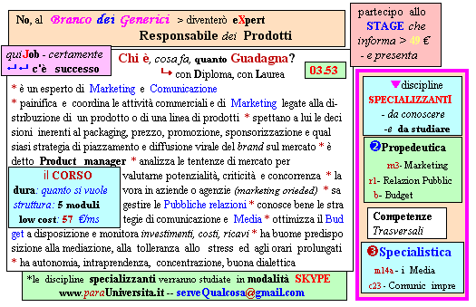  Il corso ed i suoi contenuti personalizzeranno il mio curriculum  | Specializzazione: suggerita post Diploma  Non universitaria, Low cost, breve

